Индивидуальный проект

Этап 6

Аскеров Александр Эдуардович

Содержание

1 Цель работы 1

2 Задание 1

3 Теоретическое введение 1

4 Выполнение лабораторной работы 2

5 Выводы 4

# 1 Цель работы

Размещение двуязычного сайта на Github.

# 2 Задание

Сделать поддержку английского и русского языков.

Разместить элементы сайта на обоих языках.

Разместить контент на обоих языках.

Сделать пост по прошедшей неделе.

Добавить пост на тему по выбору (на двух языках).

# 3 Теоретическое введение

Команда hugo server служит для запуска локального сервера

Команда hugo служит для сборки сайта

Команда ~/bin/hugo new <название и расположение нового поста> служит для создания каталога с файлом _index.md для нового поста на сайте

# 4 Выполнение лабораторной работы

Для того, чтобы сайт поддерживал два языка, перейдём в каталог content и создадим два новых каталога: en, ru. Переместим все другие каталоги в них.

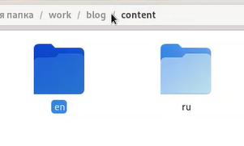

Figure 1: Каталоги для английского и русского языков

Также пропишем русский язык в файле languages.yaml.

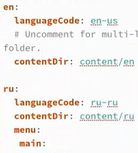

Figure 2: Указываем второй язык

После этого заходим в каталог ru, и переводим весь материал в нём на русский.



Figure 3: Фрагмент русскоязычной версии сайта

После этого переходим к следующему заданию – создаём пост по прошедшей неделе.



Figure 4: Пост по прошедшей неделе

После этого создаём пост на тему по выбору.



Figure 5: Пост на тему по выбору

Оба поста публикуем в двух версиях – английской и русской.

# 5 Выводы

Сайт стал доступен на двух языках. Появилось два новых поста.